Parte 1

$$\dot{h_{1}}=q_{i}-q_{12}$$

$$\dot{h_{2}}=q_{12}-q_{23}$$

$$\dot{h_{3}}=q_{23}-q_{3}$$

$$\dot{h_{1}}=q_{i}-\frac{P_{1}-P_{2}}{R_{12}}$$

$$\dot{h_{2}}=\frac{P_{1}-P_{2}}{R_{12}}-\frac{P_{2}-P_{3}}{R_{23}}$$

$$\dot{h_{3}}=\frac{P_{2}-P_{3}}{R_{23}}-\frac{P_{3}}{R_{3}}$$

$$\dot{h_{1}}=q_{i}-ρg\frac{h_{1}-h_{2}}{R_{12}}$$

$$\dot{h_{2}}=ρg\frac{h_{1}-h_{2}}{R_{12}}-ρg\frac{h_{2}-h_{3}}{R_{23}}$$

$$\dot{h_{3}}=ρg\frac{h_{2}-h_{3}}{R_{23}}-ρg\frac{h_{3}}{R_{3}}$$

Parte 2

1.-Asumiendo $R_{12}=R_{23}=R_{3}=1$, $ρ=1$ y $g=9,81$:

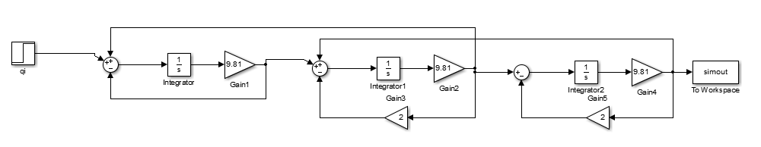

2.- Para una entrada igual a cero, y que a los 50sg alcanza un valor de 10:

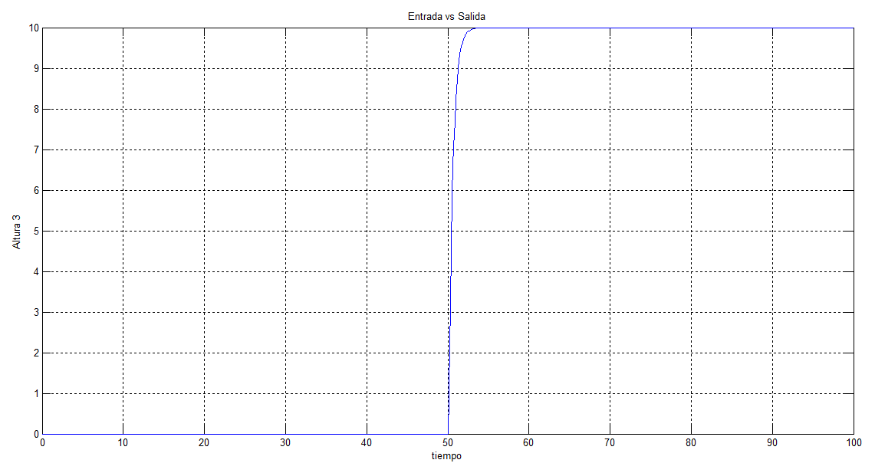

Para este sistema, se observa que la respuesta del mismo es estable. Adicionalmente, el error de estado estacionario tiende a cero y la respuesta transitoria es sobreamortiguada, pero con un tiempo bastante corto hasta pasar a la respuesta estacionaria.

4.-

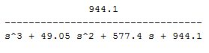

a.- Las raíces del sistema:

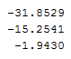

b.-

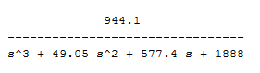

c.-

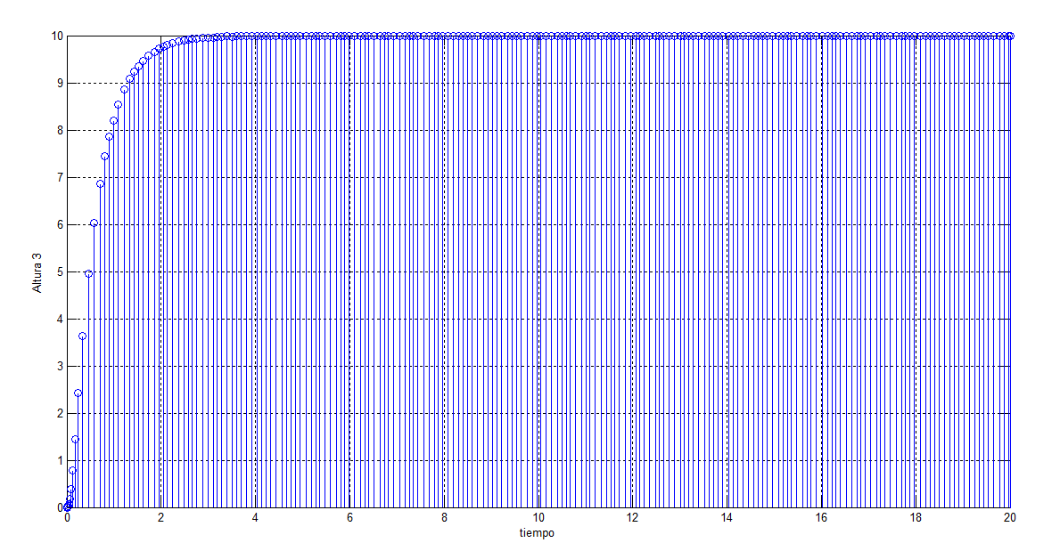

d.-